国培计划（2014）黑龙江省农村中小学骨干教师置换脱产研修项目
哈尔滨学院小学英语研修班
简 报
（2014年10月27日第三期）

现场传真
信宇——《新课标下小学英语教学中“读”的能力培养》
时间：10月22日8：30—11：30
地点：哈工大教育考试培训中心
2014年10月22日上午，参加“2014国培计划”的英语学员们听取了哈尔滨市通达小学信宇老师的专题报告《新课标小学英语教学中“读”的能力培养》。
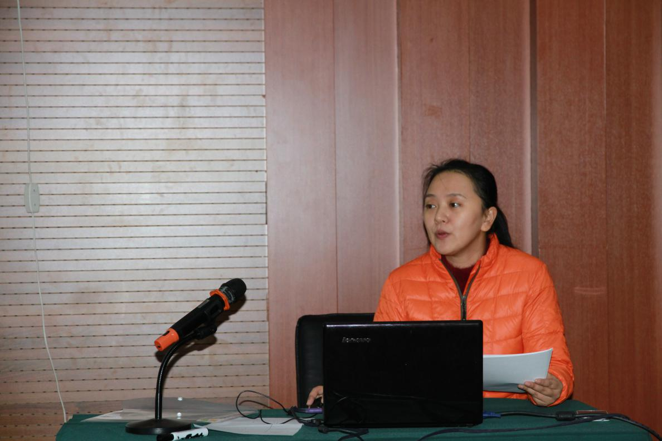
信宇老师是通达小学英语组组长，道里区英语学科带头人。她善于进行小学英语教学工作。报告中，信老师站在一名普通教师的角度，用一些具体事例为学员们指点迷津，讲解了在小学教学中应该如何培养学生“读”的能力，其中包括单词的拼读和编写阅读语篇两方面内容。
信老师的报告详实、朴素，值得学员们体验并实践，对学员们的实际教学工作有着一定的指导作用。
吴锐——《如何有效培养小学生的英语写作能力》
时间：10月22日13：30—16：30 地点：哈工大教育考试培训中心

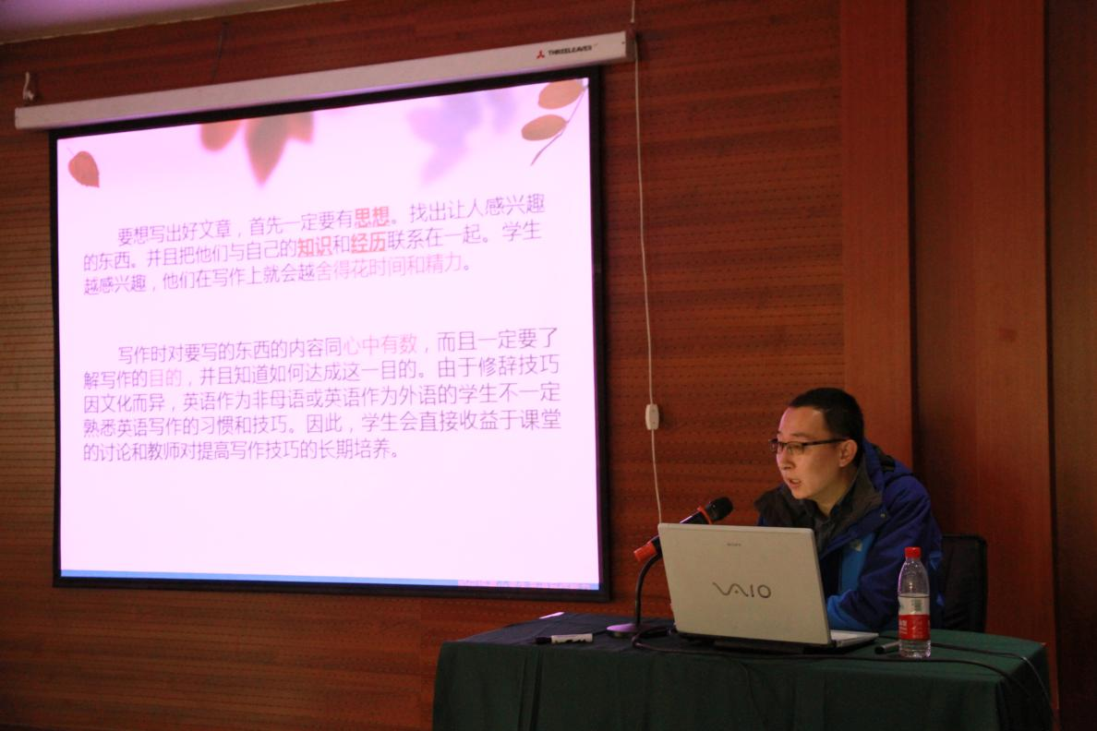
2014年10月22日下午，哈尔滨市继红学校英语教研组组长吴锐老师，为参加“国培计划2014”小学英语学员做了一场名为《如何有效培养小学生的英语写作能力》的专题报告。
吴锐老师，作为黑龙江省教育学会小学英语研究专业委员会理事、哈尔滨小学英语学科优秀骨干教师，他致力于英语研究工作多年。课堂上，他声情并茂地为学员们讲解了如何有效培养小学生的英语写作能力，他从循序渐进原则、听、说、读、写结合原则、多样化原则、对比原则、讲评结合原则和任务分配六方面原则加以剖析，为在一线的学员们指明了工作方向。
授课时间结束，学员们还沉浸在他的精彩报告中，大家都表示受益颇多。

范伟——《小学英语教学策略与方法》
时间：10月24日8：30—11：30
地点：哈工大教育考试培训中心

2014年10月24日上午，黑龙江省教研员范伟老师，为参加“2014国培计划”的小学英语学员们做了一场名为《小学英语教学策略与方法》的专题报告。
范伟老师现任黑龙江省教育学会小学外语教学研究专业委员会主任委员、国家基础教育实验中心外语教育研究中心常务委员、对指导小学英语教学得心应手。
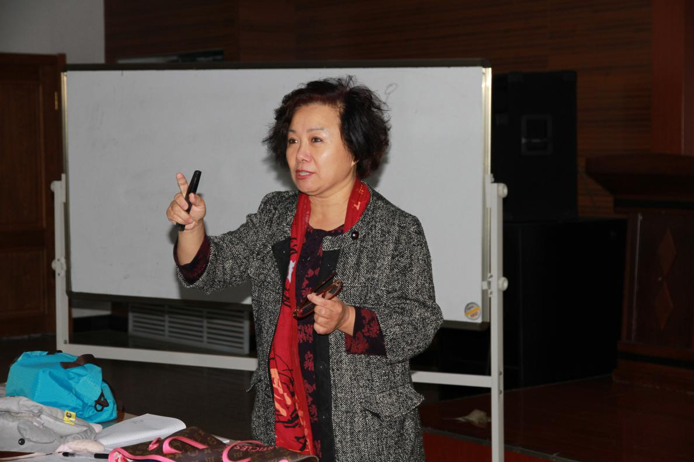
讲座开始之前范伟老师设计了一个游戏环节，让学员们都参与到活动中来，这不仅调动了学员们的积极性，也为下面的讲座埋下了伏笔。讲座内容分为教学策略与方法两个方面，在教学策略讲解方面，范老师深入浅出，通过小组合作，个别提问等形式解读了小学英语教学中的普遍教学策略和具体教学策略。通过枚举一系列案例，使学员们深深体会到激发学生内在学习动机的重要性。范老师帮助学员们总结了小学英语教学中的原则，其中很多案例都可以直接应用到小学英语教学活动中来，深受学员们的欢迎，在此过程中，范老师还把学员们分成若干小组进行模拟教学活动，切身体会到了多种教学活动。
范老师开朗的性格，风趣的言语，以及丰富多样的授课方法，给学员们留下了深刻的印象。范老师以其独特的魅力征服了全体学员。

张春玲——《英语语音与小学英语教学》 时间：10月25日8：30—11：30
地点：哈工大教育考试培训中心
2014年10月25日上午，哈尔滨师范大学西语学院副教授，硕士生导师张春玲，为参加“国培计划2014”小学英语学员们做了一场题为《英语语音与小学英语教学》的专题报告。
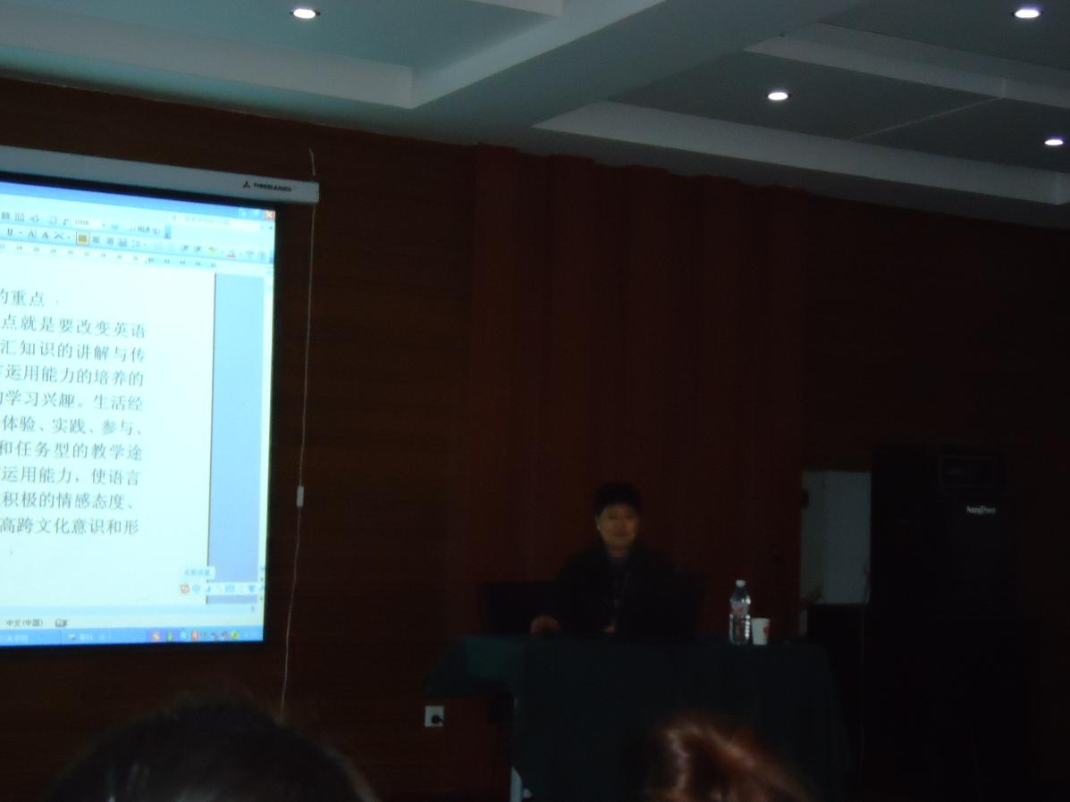
张春玲教授致力于英语课程与教学论研究多年，有着丰富的专业教学经验和高占位的独特视角。课堂上，她用亲切和蔼的语言与学员们交流了小学英语语音教学。首先，张教授为学员们解读了《课程标准》，主要从英语课程改革重点和基本理念，基础教育阶段英语课程任务两方面进行讲解。报告后半场，她重点在英语音标方面，让学员们在实践中探索了语音教育的特点，也为学员们指出了明确的语音学习与教学方法和今后小学英语教学应注意的问题。
整个报告过程中，学员们认真倾听，紧跟张教授的理论步伐，让学员们在语音教学方面有了更深的认识，并从自身实践中得到了启发。

徐丰——《如何进行英语课堂教学反思》
时间：10月25日13：30—16：30
地点：哈工大教育考试培训中心

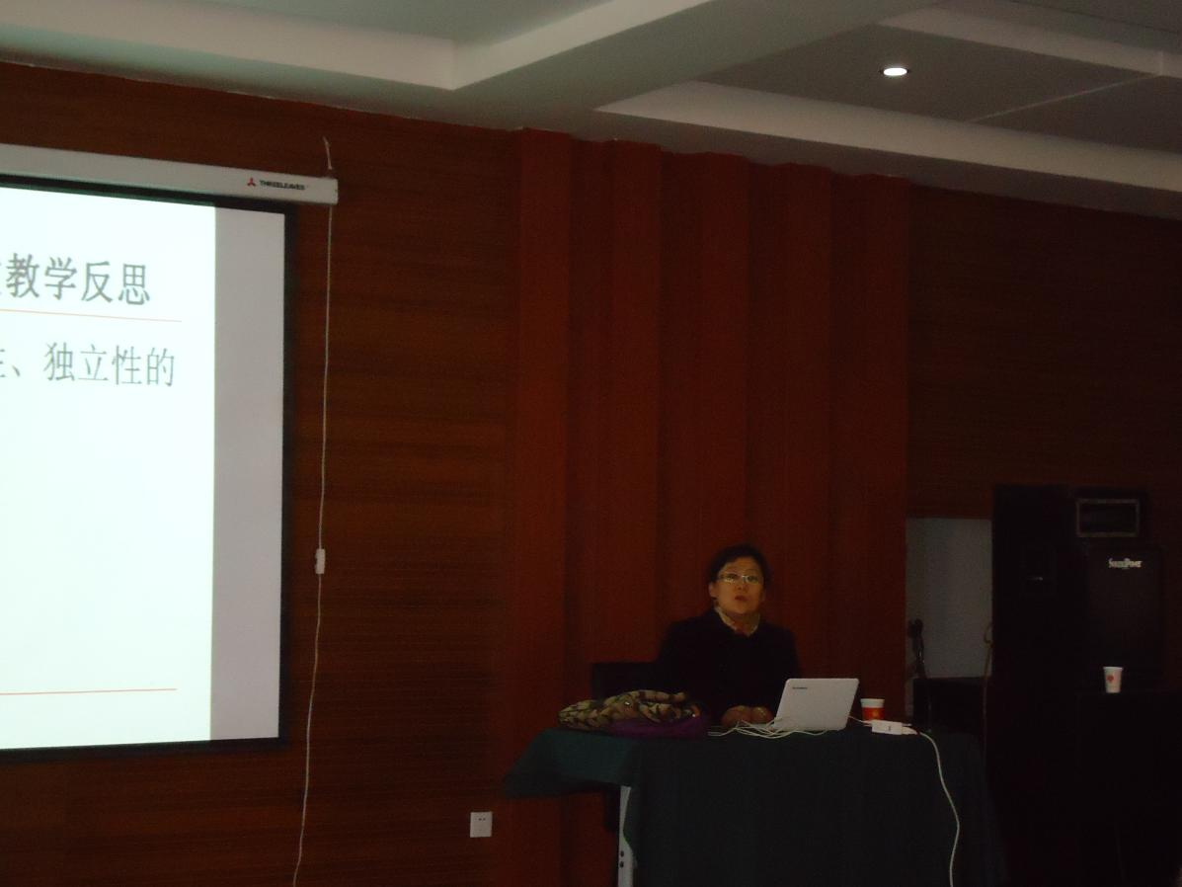
2014年10月25日下午，参加2014国培计划的英语学员们听取了道里区英语教研员徐丰老师的专题报告《如何进行英语课堂教学反思》。
徐丰老师是哈尔滨市道里区教师进修学校英语教研部主任，英语教研员，哈尔滨市学科带头人。课堂中，徐老师在开始之前出示了一组关于学生对所学内容的平均回忆率的数据，从数据中可以看出，教师教授内容是学生回忆最少的。从而得出了教师要减少课堂讲授内容，勤于反思的结论。接下来徐老师对教学反思的相关问题进行了阐述，学员们不仅理解了教学反思的含义，也知道了教师为什么要进行反思以及教师为什么不会反思的原因。徐老师把反思分为课前反思、课中反思、课后反思三种形式，并针对每种形式总结出具体的反思内容。通过观看视频和徐老师的相应讲解，学员们懂得了反思要关注全体学生，注意学生的反馈，明白相关的教学理念。同时，也要考虑课堂教学是否达成了教学目标，教学方法是否得当的问题。
徐老师用亲切的语言，清晰的讲解，赢得了学员们的热烈掌声。为学员们今后的教学工作，指明了方向。

阶段性总结和反思
阶段性总结与反思
大庆市龙凤区第一小学 王雪梅
通过这次的国培学习，不论是教育教学理论或业务水平都有一定的提高。回顾四年的教学工作，虽然觉得问心无悔，但也觉得可以做的更加到位，更加完美。
在教育工作中，我深深体会到教师的工作是神圣的，也是艰苦的，需要付出大量的精力和情感。热爱学生，致力于培养学生健全的人格和健康的心理，树立他们的自尊 心和自信心，以“爱”为核心，无论是优秀学生，还是后进生，我都细心关爱，倍加呵护，从欣赏开始，从称赞入手，欣赏、称赞学生的每一个细微处，激发他们高尚的动机，而且自身对知识充满热忱，不断求新成长。当今的教师应该具备以下素养：
一、能科学地施教知识，深入学习教育学、心理学、教育方法等方面的知识，把教育理论的最新研究成果引入教学过程，使教育教学的科学性和艺术性高度完整地统一起来。
二、 熟练掌握了现代教育技术的操作和应用。积极参加现代教育信息技术的培训，能够利用现代教育技术，恰当有效地选择教学方法和方式，直观形象地展示教学内容， 使教学知识传授与创新思维结合起来，培养学生的创新精神和创新能力。
三、 有创新的精神。积极开展教育和科学研究，探索新的科学的教育模式，在耕耘中拓宽视野，在执教中提炼师艺，升华师技。形成自己独特的教学风格：我以通过抽象 思维和逻辑推理的训练，培养学生的数学思想为目的，善于启发，分析细腻层次分明，注重解题思路的传授和解题技巧的总结。
四、有爱心。我始 终认为：教师就必须用教师的职业的爱去对待每一个孩子，在孩子有困难时，在孩子做错事时，在孩子得到进步时，作为教师才能一视同仁的对待，教师的爱就是渗透在平时的点滴中，贯穿在孩子成长的每一个阶段。教师不仅要有这种做人的威望，人格的力量，令学生所敬佩，还要以最佳的思想境界，精神状态和行为表现，积 极地影响和教育学生，使他们健康成长。正如奥地利教育哲学家马丁.布贝尔所说：“教师只能以他的整个人，以他的全部自发性才足以对学生的整个人起真实的影响”。教师应把言传和身教完美结合起来，以身作则，行为示范;热爱学生，关心学生，建立平等的师生关系;仪表端庄、举止文雅，以自己的言行和人格魅力来影响学生。
很长一段时间内“没有教不好的学生，只有不会教的教师”这个极端的教育口号像枷锁一样天天束缚着我，使我常常生活在自责和愧疚之中，使我天天怀疑自己的教育教学能力，我真的就认为我就是那个不会教的教师，否则为什么会有部分学生不会学习呢。后来通过学习相关理论及多方面的实践探索 请教我才知道，它只是一种浪漫主义的宣传鼓励口号，而绝不是评价教师工作的客观标准。
教育是一项繁琐的工作，在日复一日的教学生活中，面对一些顽劣的学生，恨铁不成钢的心理会左右自己的情绪，另外过于看重学生成绩，偏离了素质教育的轨道，有时候会茫然不知所从，不能坦然面对学生的错误，影 响了与学生感情上的沟通和交流，也是存在的问题。因此怎样克服工作中的急躁情绪，尊重每一个孩子，真正做到蹲下来给学生说话，还需要在以后的工作中进行调 整。
总之，在今后的教育教学工作中，我会认真遵循“教书育人”的工作准则，把书教好，用新观念育出不同的人才，以适应新世纪对教师，特别是优秀教师的要求。

我的感悟和反思
10月22 日：

今天上午，省教育学院信宇老师为我们做了“新课标下的小学英语教学中“读”的能力培养”的专题报告，信老师身体力行为我们展示了一节好英语课，整整一个上午，我们每个人都在轻松愉快的氛围中度过，当讲座即将结束时，忽然觉得时间过得太快，不舍得臧老师坐车返程，臧老师传递给我们无比巨大的亲和力，这种魅力让我深刻意识到，老师的课堂亲和力是具有无限的力量的。
信老师的讲座精彩的让大家久久难忘，臧老师的课堂游戏，点亮了我们的课堂，有了努力目标，课堂目标要准确，理解深刻，对教材的把握要全面深刻，教学设计科学合理，对学生有深入的了解熟悉，课堂生成把握准确。
我们每节英语课都要从培养学生兴趣入手，在具体情境中理解，把旧知融入到新的文本中，我们在文本处理时，要学会整合教材，文本再构，重新整理教材，做到加减编选。课堂活动要多样新颖，激活学生激情，在设计实践活动，体验成功，增强自信心，逐渐养成学习习惯，语言逻辑上升，英语思维习惯得到培养，使学生的综合运用能力得到了培养。
学员李春

10月21日：
2014年10月21日，我非常有幸成为了“国培计划置换脱产研修项目”的一名学员。在学习中，我聆听了很多专家学者，教研员和一线教师的精彩报告并收获了很多，今天，我想谈一谈对马英春老师所做的“基于故事的小学英语听力教学”的报告的一些感悟。
身在哈市，对于马老师这种基于故事的小学英语听力教学研究，我已经算是比较熟悉了，但每次听到马老师的讲座，我都能从中学到一些新的东西。基于故事的小学英语听力教学就是强调“听”的作用，重视对学生“听”的技能的培养，因为听是语言学习的基础，听的越多，理解的越好，听不仅有利于说，也有利于读写。古恩曾在《教和学语言的艺术》一书中写到：“语言学习使用的主要感官应该是耳朵，而学校都在使用眼睛，都搞错了！我祈祷你们勇敢地放弃阅读，让你们的耳朵发挥能力！”“错误的发音和口音来源于先学拼写和阅读。”可见，“听”在英语教学中的重要性。
如何才能真正训练学生听的能力呢？我认为，仅仅靠课堂上书本的知识是不够的，教师应该给学生多提供一些适合学生年龄特点的一些听力素材，并且要懂得听力发展的基本规律，它需要经过一个漫长的积累过程，因此教师们不要急于求成。
在今后的教学中，我一定会更加注重对学生“听”的技能的培养，努力实现语言的“工具性”和“人文性”，让孩子们真正学会交际。

学员赵丽颖

《国培计划（2014）——哈尔滨学院小学英语研修班简报》（第三期）
编辑：苑广滨 李海峰
供稿：李海峰
图片提供：裴春洁
日期：2014年10月27日

